

TRƯỜNG CAO ĐẲNG CÔNG NGHỆ THỦ ĐỨC **KHOA CÔNG NGHỆ THÔNG TIN**



**BÁO CÁO KẾT THÚC MÔN HỌC**

**Lập trình android nâng cao**

**Xây dựng ứng dụng**

**“Quản Lý Âm nhạc”**

**Giảng viên hướng dẫn: Trương Bá Thái**

**Sinh viên thực hiện: Nhóm 29**

**1. Phạm Hữu Lợi**

**2. Trần Nhựt Trường**

**Khoa: Công nghệ thông tin** **Khóa: 2016**

**Ngày 10/08/2020**

**NHẬT KÝ HOẠT ĐỘNG NHÓM 229**

|  |  |  |  |  |  |
| --- | --- | --- | --- | --- | --- |
| **STT** | **HỌ TÊN** | **CÔNG VIỆC** | **TỰ** | **NHÓM** | **KÝ TÊN** |
|  |  |  | **ĐÁNH** | **ĐÁNH** |  |
|  |  |  | **GIÁ** | **GIÁ** |  |
| **1** | Phạm | Nghiêm cứu đề tài | 50% | 50% |  |
|  | Hữu | Viết SRS |  |  |  |
|  | Lợi | Viết báo cáo |  |  |  |
|  |  | Báo cáo cuối kỳ |  |  |  |
|  |  | Làm màn hình |  |  |  |
|  |  |  |  |  |  |
|  |  |  |  |  |  |
|  |  |  |  |  |  |
| **2** | Trần | Nghiêm cứu đề tài | 50% | 50% |  |
|  | Nhựt | Viết SRS |  |  |  |
|  | Trường | Viết báo cáo |  |  |  |
|  |  | Báo cáo cuối kỳ |  |  |  |
|  |  | Làm màn hình |  |  |  |
|  |  |  |  |  |  |
|  |  |  |  |  |  |
|  |  |  |  |  |  |
|  |  |  |  |  |  |

Mục lục

CHƯƠNG 1. MỞ ĐẦU 2

*1.1 Giới thiệu môn học và nhóm thực hiện* 2

*1.2 Mô tả ứng dụng* 2

*1.3 Ứng dụng trong cuộc sống* 2

CHƯƠNG 2 PHÂN TÍCH CẤU TRÚC HỆ THỐNG 3

*2.1 Phân tích thiết hệ thống* 3

*2.2 Thiết kế hệ thống* 15

CHƯƠNG 3. CÀI ĐẶT 28

*3.1 Màn hình home* 28

3.2 *Màn hình ca sĩ* 30

3.3 *Màn hình thêm ca sĩ* 31

3.4 *Màn hình tìm kiếm* 32

3.5 *Màn hình thống kê* 33

CHƯƠNG 4. KẾT QUẢ ĐẠT ĐƯỢC 34

*4.1 Kết quả đạt được* 34

*4.2 Kết luận* 34

# CHƯƠNG 1. MỞ ĐẦU

## *1.1 Giới thiệu môn học và nhóm thực hiện*

Môn di động 2 là môn nâng cao của di động 1. Môn học này giúp sinh viên phát triển kỹ năng lập trình, tự tiềm kiếm, cập nhật kiến thức mới giúp áp dụng cho các dự án thực tế.

Kiến thức mới: API, JSON, splash screen, navigation drawer, tìm hiểu và sử dụng thư viện Volley, thư viện Picasso.

Thành viên thực hiện:

* Phạm Hữu Lợi
* Trần Nhựt Trường

## *1.2 Mô tả ứng dụng*

* Tên ứng dụng: Quản lý âm nhạc
* Cần kết nối mạng
* Android 4.4+
* Thêm xóa sửa

## *1.3 Ứng dụng trong cuộc sống*

Với việc điện thoại thông minh, thiết bị mạng ngày càng phát triển vì vậy các ứng dụng có kết nối mạng được sử dụng liên tục.

Ứng dụng dự báo thời tiết giúp dự báo thời tiết mọi lúc mọi nơi chỉ cần 1 điện thoại android và 1 kết nối mạng.

# CHƯƠNG 2 PHÂN TÍCH CẤU TRÚC HỆ THỐNG

## *2.1 Phân tích thiết hệ thống*

**Tổng quan:** Đây là ứng dụng dùng đểtheo dõi tình hình thời tiết, nhiệt độ. Xem thời tiết tạiđịa điểm hiện hành của thiết bị hoặc địa điển do người dùng nhập vào, báo trước thời tiết các ngày tiếp theo.

**Phạm vi đề tài:**

* Lập trình trên android studio
* Hệ điều hành android: 4.4
* Thiết bị thử ghiệm: Galaxy Nesus, galaxy dous
* Độ phân giải màn hình 480x800px 5inch

1. **Chức năng #1: Màn hình giao diện 1**

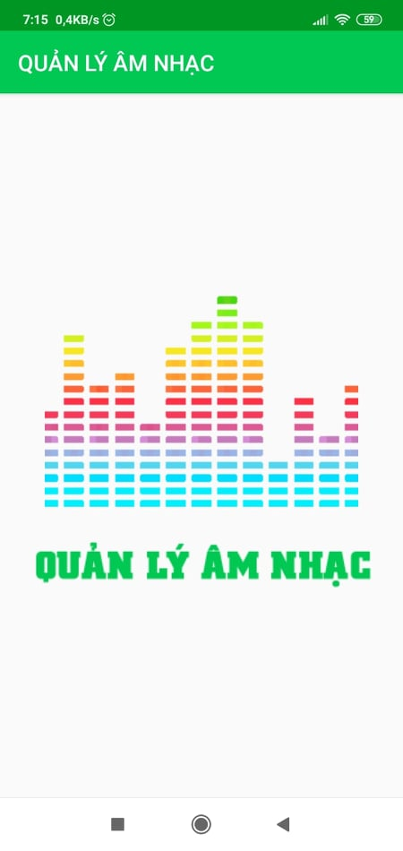 o **Giao diện nguời dùng**

**Hình 1 Màn hình splash**

1. **Yêu cầu chức năng**

|  |  |  |  |
| --- | --- | --- | --- |
| Tiêu đề | Mô tả | Qui trình | Kết quả |
| Màn hình splash | Hiển thị logo | Sau 3s chuyển qua | Hoàn thành |
|  |  | màn hình chính |  |
|  |  |  |  |

**b. Chức năng #2: Màn hình giao diện 2**

1. **Giao diện nguời dùng**

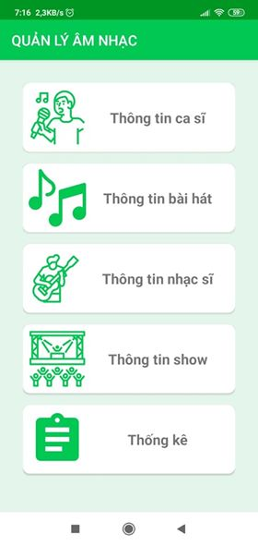

**Hình 1 Màn hình home**

1. **Yêu cầu chức năng**

|  |  |  |  |
| --- | --- | --- | --- |
| Tiêu đề | Mô tả | Qui trình | Kết quả |
| Màn hình home | Màn hình chính có: | Thiết kế | Hoàn thành |
|  | - 6 image background |  |  |
|  | - 6 EditText |  |  |
|  |  |  |  |
| EditText “thông tin | Chuyển sang giao diện” | Click | Chuyển sang giao |
| Ca sĩ” | Ca sĩ” |  | diện” Ca sĩ” |
|  |  |  |  |
| EditText “thông tin | Chuyển sang giao diện | Click | Chuyển sang giao |
| Nhạc sĩ” | “Nhạc sĩ” |  | diện “Nhạc sĩ” |
|  |  |  |  |
| EditText “thông tin bài hát” | Chuyển sang giao diện | Click | Chuyển sang giao |
|  | “bài hát” |  | diện “bài hát” |
|  |  |  |  |
| EditText “Thông tin | Chuyển sang giao diện | Click | Chuyển sang giao diện |
| show” | “thông tin show |  | “thông tin show |
|  | ” |  | ” |
|  |  |  |  |
|  |  |  |  |
|  |  |  |  |
|  |  |  |  |
| EditText “Thống | Chuyển sang giao diện | Click | Chuyển sang giao |
| kê” | “Thống kê” |  | diện “Thống kê” |
|  |  |  |  |
|  |  |  |  |

**c. Chức năng #3: Màn hình giao diện 3**

1. **Màn hình ca sĩ, bài hát, nhạc sĩ, thông tin show**

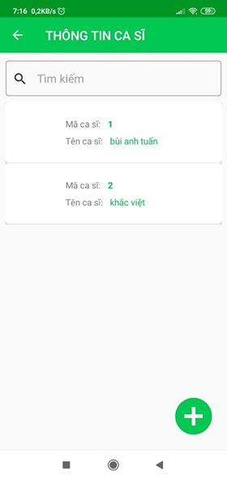

**Hình 1 Màn hình ca sĩ( 3 màn hình còn lại giống với nhau)**

1. **Yêu cầu chức năng**

|  |  |  |  |
| --- | --- | --- | --- |
| Tiêu đề | Mô tả | Qui trình | Kết quả |
| Màn hình ca sĩ | Màn hình chính có: | N/A | N/A |
|  | 1 TextBox |  |  |
|  | 1 imageview  1 listview |  |  |
|  | 2 button |  |  |
|  |  |  |  |
| TextBox “Tìm kiếm | Tìm kiếm thông tin ca | Click | Tìm kiếm thông tin ca sĩ |
| ” | sĩ |  |  |
|  |  |  |  |
|  |  |  |  |
| Button “Thêm” | Chuyển sang giao diện” | Click | Chuyển sang giao diện” |
|  | Thêm ca sĩ” |  | Thêm ca sĩ” |
|  |  |  |  |
|  |  |  |  |
|  |  |  |  |
|  |  |  |  |
| Button “Home” | Trở về màn hình “Home” | Click | Trở về màn hình “Home” |
|  |  |  |  |
|  |  |  |  |
| Imageview | Hiển thị hình ảnh ca sĩ | N/A | Hiển thị hình ảnh ca sĩ |
| Listview | Hiển thị dữ liệu của ca sĩ | N/A | Hiển thị dữ liệu của ca sĩ |

**d. Chức năng #4: Màn hình giao diện 4**

1. **Màn hình thêm ca sĩ, bài hát, nhạc sĩ, thông tin show**

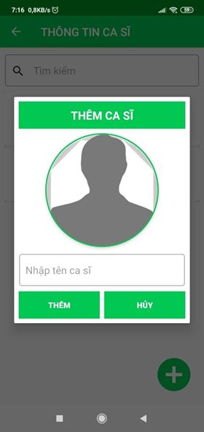

**Hình 1 Màn hình thêm ca sĩ(nhạc sĩ, bài hát, thông tin chấm bài giống nhau)**

1. **Yêu cầu chức năng**

|  |  |  |  |
| --- | --- | --- | --- |
| Tiêu đề | Mô tả | Qui trình | Kết quả |
| Layout | Màn hình chính có: | N/A | N/A |
|  | - 1 imageview |  |  |
|  | - 3 EditText |  |  |
|  | -2 button |  |  |
|  |  |  |  |
| Imageview | Thêm hình ảnh ca sĩ | Click | Hiển thị hình ảnh ca sĩ |
|  |  |  |  |
|  |  |  |  |
|  |  |  |  |
| EditText | Nhập cách thông tin cần thiêt | Click | Lưu lại chi tiết cần thiết |
|  |  |  |  |
|  |  |  |  |
| Button “Hủy” | Quay về màn hình “Giáo | Click | Quay về màn hình |
|  | Viên” |  | “Giáo viên” |
|  |  |  |  |
| Button “Thêm” | Thêm dữ liệu | Click | Hiển thị dữ liệu |

**e. Chức năng #5: Màn hình giao diện**

1. **Màn hình Tìm kiếm**

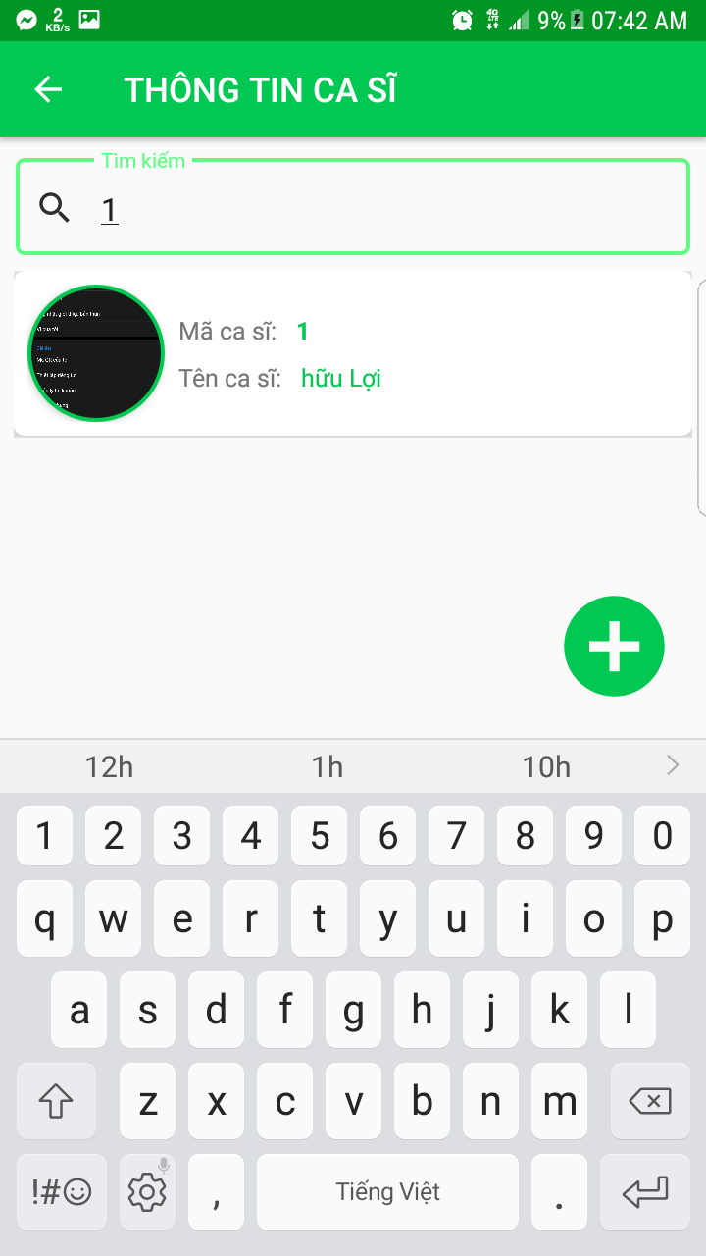

**Hình 1 màn hình tìm kiếm**

1. **Yêu cầu chức năng**

|  |  |  |  |
| --- | --- | --- | --- |
| Tiêu đề | Mô tả | Qui trình | Kết quả |
| Màn hình tìm kiếm | Màn hình chính có: | N/A | Hoàn thành |
|  | 1 Textbox tìm kiếm |  |  |
|  | dữ liệu |  |  |
|  | 2 button |  |  |
|  |  |  |  |
|  | 1 Listview danh sách |  |  |
|  |  |  |  |
| Autocomplete”Nhập | Nhập tên hoặc mã | N/A | Hiện thị gợi ý tên |
| tìm kiếm” |  |  | hoặc mã cần tìm |
|  |  |  |  |
| Button “Thêm” | Thêm dữ liệu | Click | Chuyển sang màn |
|  |  |  | thêm |
|  |  |  |  |
|  |  |  |  |
| Listview “danh sách” | Hiển thị tất cả dữ liệu có sẵn | Click |  |
|  |  |  |  |
|  |  |  |  |

1. **Chức năng #6: Màn hình giao diện 6**
   * + - 1. o **Màn hình thống kê**

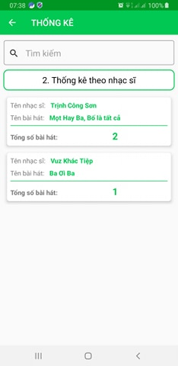

**Hình 1 Màn hình thông kê**

o **Yêu cầu chức năng**

|  |  |  |  |
| --- | --- | --- | --- |
| Tiêu đề | Mô tả | Qui trình | Kết quả |
| Màn hình thống kê | Màn hình chính có: | Thiết kế | Hoàn thành |
|  | - 1 text box |  |  |
|  | - 1 listview |  |  |
|  | - 1 Button  - 1 Spinner |  |  |
|  |  |  |  |
| TextBox“Tìm kiếm” | Tìm kiếm dữ liệu | Click | Xuất hiện dữ liệu |
|  |  |  |  |
|  |  |  |  |
|  |  |  |  |
| Button “Home” | Dùng để trở về “Home” | Click | Trở về “home” |
|  |  |  |  |
|  |  |  |  |
| Listview | Hiển thị các thông tin của | View | Hiển thị các thông |
|  | thống kê |  | tin của thống kê |
|  |  |  |  |
|  |  |  |  |
| Spinner | Đọc lại các thống kê | Click | Đọc lại các thống kê |

## *2.2 Thiết kế hệ thống*

**Tổng quan:** Tài liệu dùng để cho nhóm trưởng phân công công việc cho các thành viên giúpphân công công việc 1 cách dễ dàng, bố trí việc làm và phân bổ công việc hợp lý. Mô tả chi tiết công việc cho từng màn hình.

**Yêu cầu chức năng:**

1. **Màn hình splash**

o **Giao diện người dùng**

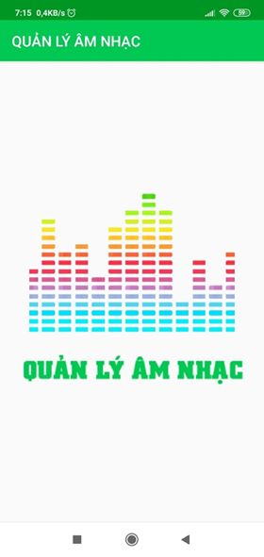



**Hình 1 Splash screen**

1. **Yêu cầu chức năng**

|  |  |  |  |
| --- | --- | --- | --- |
| Tiêu đề | Mô tả | Qui trình | Kết quả |
| Splash screen | Màn hình Splasd | Sau 3s chuyển màn | Chuyển qua màn |
|  |  | hình | hình chính |

**Làm thế nào:** Splash screen

* Chạy ứng dụng
* Chương trình sẽ chạy màn hình Splash
* Sau 3s sẽ tự động chuyển qua màn hình chính

1. **Màn hình chính**

o **Giao diện người dùng**



**Hình 2 Màn hình chính**

1. **Yêu cầu chức năng**

|  |  |  |  |
| --- | --- | --- | --- |
| Tiêu đề | Mô tả | Qui trình | Kết quả |
| Màn hình home | Màn hình chính có: | Thiết kế | Hoàn thành |
|  | - 6 image background |  |  |
|  | - 6 EditText |  |  |
|  |  |  |  |
| EditText “thông tin | Chuyển sang giao diện” | Click | Chuyển sang giao |
| Ca sĩ” | Ca sĩ” |  | diện” Ca sĩ” |
|  |  |  |  |
| EditText “thông tin | Chuyển sang giao diện | Click | Chuyển sang giao |
| Nhạc sĩ” | “Nhạc sĩ” |  | diện “Nhạc sĩ” |
|  |  |  |  |
| EditText “thông tin bài hát” | Chuyển sang giao diện | Click | Chuyển sang giao |
|  | “bài hát” |  | diện “bài hát” |
|  |  |  |  |
| EditText “Thông tin | Chuyển sang giao diện | Click | Chuyển sang giao diện |
| show” | “thông tin show |  | “thông tin show |
|  | ” |  | ” |
|  |  |  |  |
|  |  |  |  |
|  |  |  |  |
|  |  |  |  |
| EditText “Thống | Chuyển sang giao diện | Click | Chuyển sang giao |
| kê” | “Thống kê” |  | diện “Thống kê” |
|  |  |  |  |
|  |  |  |  |
| Màn hình home | Màn hình chính có: | Thiết kế | Hoàn thành |
|  | - 6 image background |  |  |
|  | - 6 EditText |  |  |

**Làm thế nào:** Màn hình chính

ImageButton “thông tin ca sĩ”

1. Click button thông tin ca sĩ
2. Ứng dụng chuyển qua màn hình ca sĩ

ImageButton “thông tin bài hát”

1. Click button thông tin bài hát
2. Ứng dụng chuyển qua màn hình thông tin bài hát

ImageButton “thông tin nhạc sĩ”

1. Click button thông tin nhạc sĩ
2. Ứng dụng chuyển qua màn hình thông tin nhạc sĩ

ImageButton “thông tin show”

1. Click button thông tin show
2. Ứng dụng chuyển qua màn hình thông tin show

ImageButton “Thống kê”

1. Click button Thống kê
2. Ứng dụng chuyển qua màn hình Thống kê

1. **Màn hình ca sĩ**

o **Giao diện người dùng**



**Hình 1 Màn hình ca sĩ**

1. **Yêu cầu chức năng**

|  |  |  |  |
| --- | --- | --- | --- |
| Tiêu đề | Mô tả | Qui trình | Kết quả |
| Màn hình ca sĩ | Màn hình chính có: | N/A | N/A |
|  | 1 TextBox |  |  |
|  | 1 imageview  1 listview |  |  |
|  | 2 button |  |  |
|  |  |  |  |
| TextBox “Tìm kiếm | Tìm kiếm thông tin ca | Click | Tìm kiếm thông tin ca sĩ |
| ” | sĩ |  |  |
|  |  |  |  |
|  |  |  |  |
| Button “Thêm” | Chuyển sang giao diện” | Click | Chuyển sang giao diện” |
|  | Thêm ca sĩ” |  | Thêm ca sĩ” |
|  |  |  |  |
|  |  |  |  |
|  |  |  |  |
|  |  |  |  |
| Button “Home” | Trở về màn hình “Home” | Click | Trở về màn hình “Home” |
|  |  |  |  |
|  |  |  |  |
| Imageview | Hiển thị hình ảnh ca sĩ | N/A | Hiển thị hình ảnh ca sĩ |
| Listview | Hiển thị dữ liệu của ca sĩ | N/A | Hiển thị dữ liệu của ca sĩ |

**Làm thế nào:** Màn hình ca sĩ

Màn hình chính

* 1. Ứng dụng đưa ra màn hình những thông tin của ca sĩ
* Tìm kiếm ca sĩ
* Hình ảnh ca sĩ
* Mã ca sĩ
* Họ tên ca sĩ
* Số điện thoại ca sĩ Button “Home”
  1. Click button Home

1. Ứng dụng chuyển qua màn hình chính

Button “Thêm”

1. Click button Thêm
2. Ứng dụng chuyển sang màn hình thêm ca sĩ

1. **Màn hình thêm ca sĩ** o **Giao diện người dùng**



**Hình 1 Màn hình thêm ca sĩ**

1. **Yêu cầu chức năng**

|  |  |  |  |
| --- | --- | --- | --- |
| Tiêu đề | Mô tả | Qui trình | Kết quả |
| Layout | Màn hình chính có: | N/A | N/A |
|  | - 1 imageview |  |  |
|  | - 3 EditText |  |  |
|  | -2 button |  |  |
|  |  |  |  |
| Imageview | Thêm hình ảnh giáo viên | Click | Hiển thị hình ảnh giáo viên |
|  |  |  |  |
|  |  |  |  |
|  |  |  |  |
| EditText | Nhập cách thông tin cần thiêt | Click | Lưu lại chi tiết cần thiết |
|  |  |  |  |
|  |  |  |  |
| Button “Hủy” | Quay về màn hình “Giáo | Click | Quay về màn hình |
|  | Viên” |  | “Giáo viên” |
|  |  |  |  |
| Button “Thêm” | Thêm dữ liệu | Click | Hiển thị dữ liệu |

**Làm thế nào:** Màn hình thêm ca sĩ

Trong list sẽ hiển thị các thông tin:

* Image (thêm ảnh ca sĩ)
* Mã ca sĩ
* Tên ca sĩ
* Số điện thoại

1. Button Thêm lưu dữ liệu
2. Button Home quay về màn hình Home

1. **Màn hình chọn tìm kiếm** o **Giao diện người dùng**



**Hình 1 màn hình nhập tìm kiếm**

1. **Yêu cầu chức năng**

|  |  |  |  |
| --- | --- | --- | --- |
| Tiêu đề | Mô tả | Qui trình | Kết quả |
| Màn hình tìm kiếm | Màn hình chính có: | N/A | Hoàn thành |
|  | 1 Textbox tìm kiếm |  |  |
|  | dữ liệu |  |  |
|  | 2 button |  |  |
|  |  |  |  |
|  | 1 Listview danh sách |  |  |
|  |  |  |  |
| Autocomplete”Nhập | Nhập tên hoặc mã | N/A | Hiện thị gợi ý tên |
| tìm kiếm” |  |  | hoặc mã cần tìm |
|  |  |  |  |
| Button “Thêm” | Thêm dữ liệu | Click | Chuyển sang màn |
|  |  |  | thêm |
|  |  |  |  |
|  |  |  |  |
| Listview “danh sách” | Hiển thị tất cả dữ liệu có sẵn | Click |  |
|  |  |  |  |
|  |  |  |  |

**Làm thế nào**: Màn hình tìm kiếm

Button “Tìm kiếm”

1. Click button tìm kiếm
2. Ứng dụng xuất hiện trên màn hình nhập dữ liệu tìm kiếm AutoCompleteTextView “Tìm kiếm”
3. Nhập tên mã hoặc tên tìm kiếm, hiện gợi ý tìm kiếm
4. Listview
5. Hiển thị tên của một vài tên hoặc mã cho người dùng tìm kiếm nhanh

1. **Màn hình thống kê**

o **Giao diện người dùng**



**Hình 1 Màn hình thống kê**

1. **Yêu cầu chức năng**

|  |  |  |  |
| --- | --- | --- | --- |
| Tiêu đề | Mô tả | Qui trình | Kết quả |
| Màn hình thống kê | Màn hình chính có: | Thiết kế | Hoàn thành |
|  | - 1 text box |  |  |
|  | - 1 listview |  |  |
|  | - 1 Button  - 1 Spinner |  |  |
|  |  |  |  |
| TextBox“Tìm kiếm” | Tìm kiếm dữ liệu | Click | Xuất hiện dữ liệu |
|  |  |  |  |
|  |  |  |  |
|  |  |  |  |
| Button “Home” | Dùng để trở về “Home” | Click | Trở về “home” |
|  |  |  |  |
|  |  |  |  |
| Listview | Hiển thị các thông tin của | View | Hiển thị các thông |
|  | thống kê |  | tin của thống kê |
|  |  |  |  |
|  |  |  |  |
| Spinner | Đọc lại các thống kê | Click | Đọc lại các thống kê |

**Làm thế nào:** Màn hình thống kê

Button “Home”

1. Click button Home
2. Ứng dụng chuyển qua màn hình chính

Spinner

1. Click button thống kê
2. Ứng dụng đọc lại các thống kê

# CHƯƠNG 3. CÀI ĐẶT

## *3.1 Màn hình home*

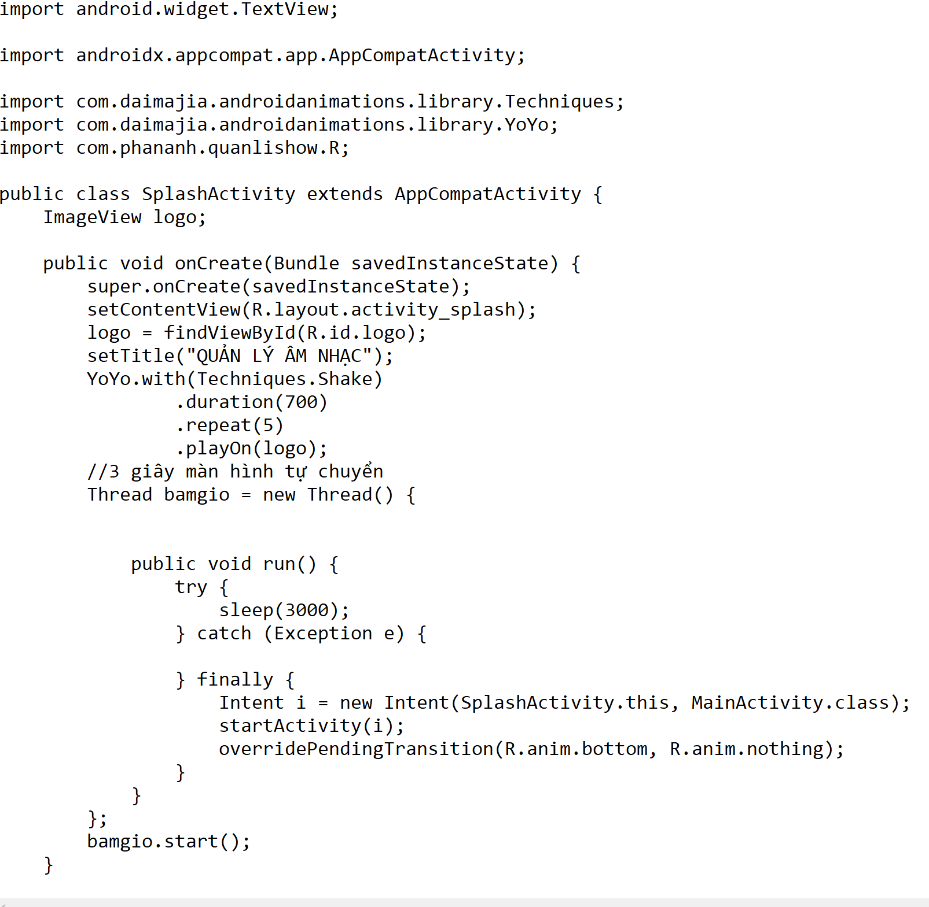

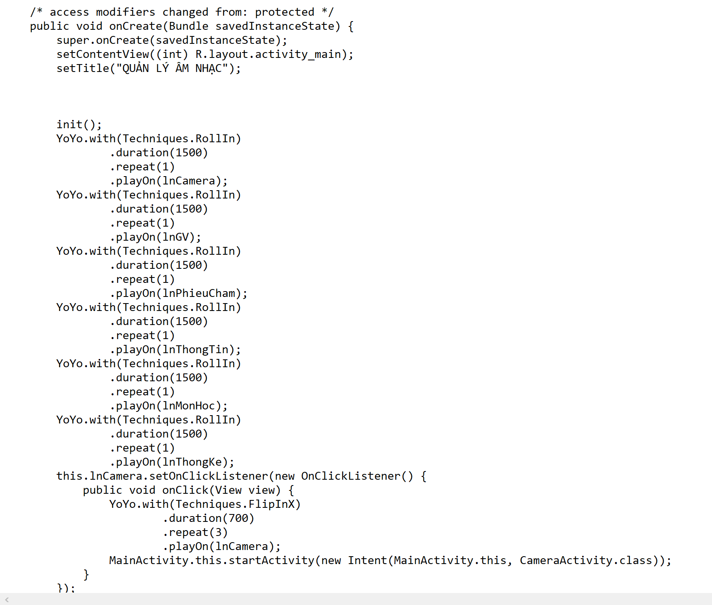

## 3.2 *Màn hình ca sĩ*

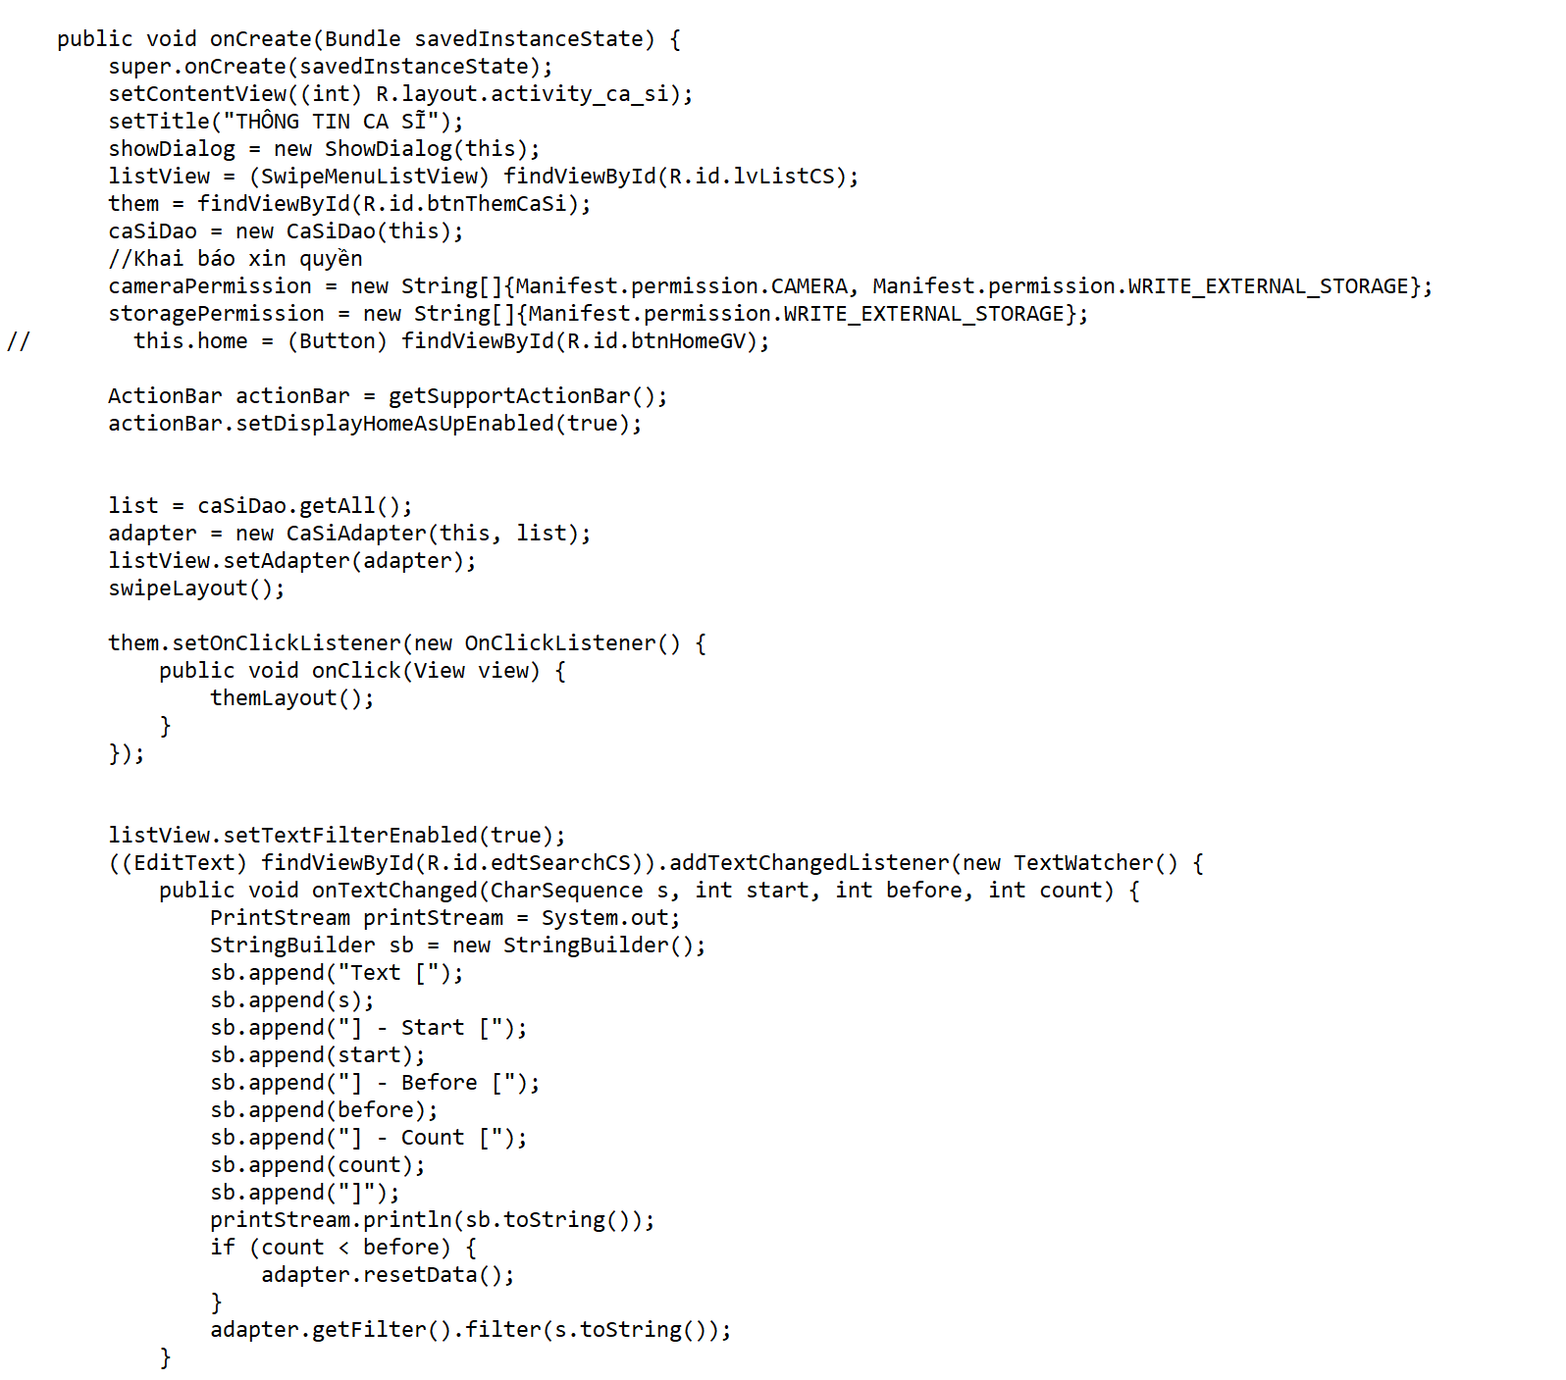

## 3.3 *Màn hình thêm ca sĩ*

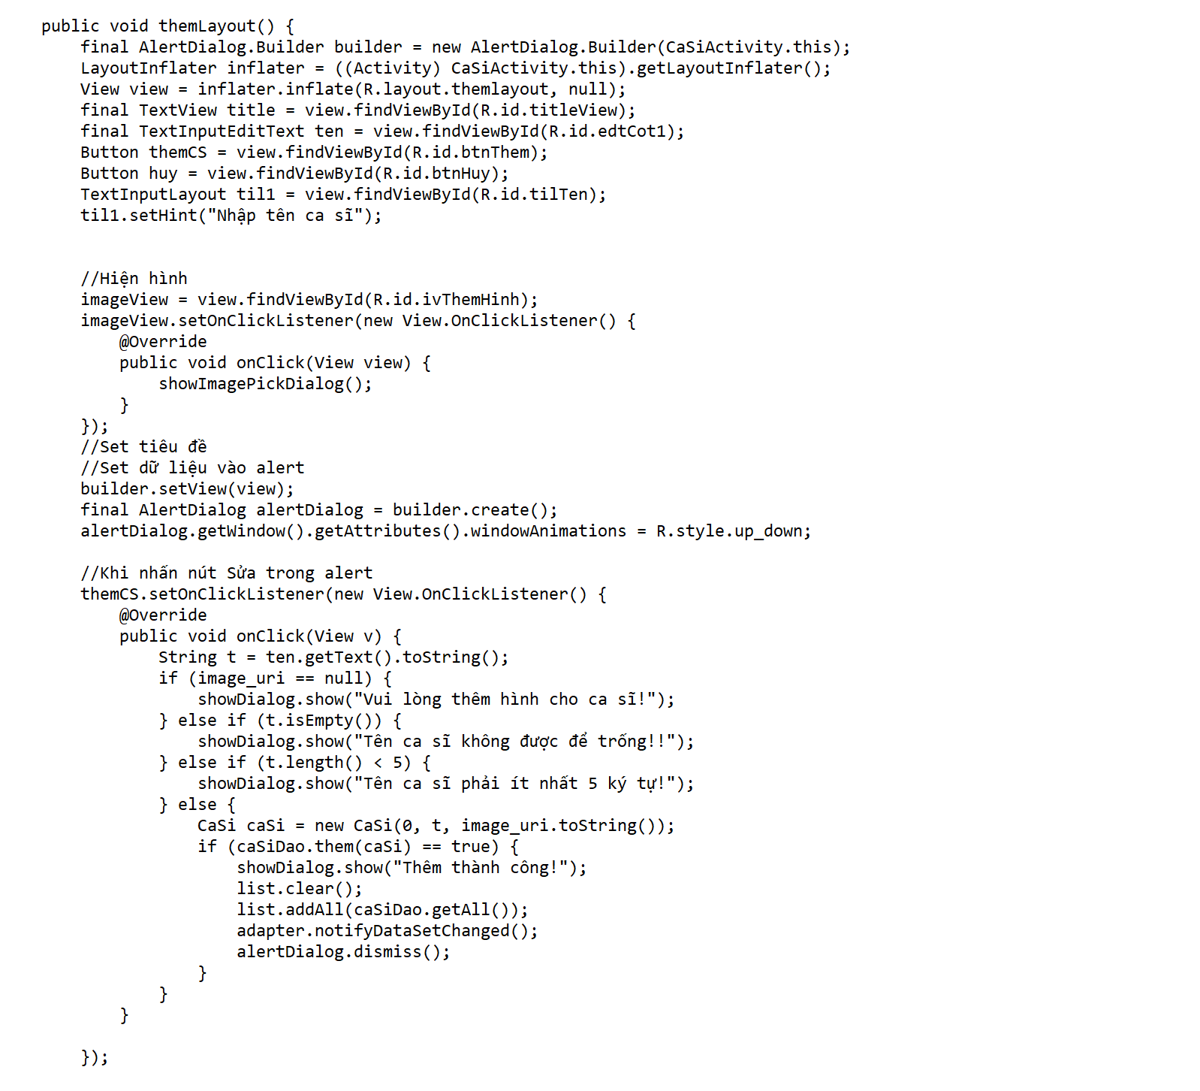

## 3.4 *Màn hình tìm kiếm*

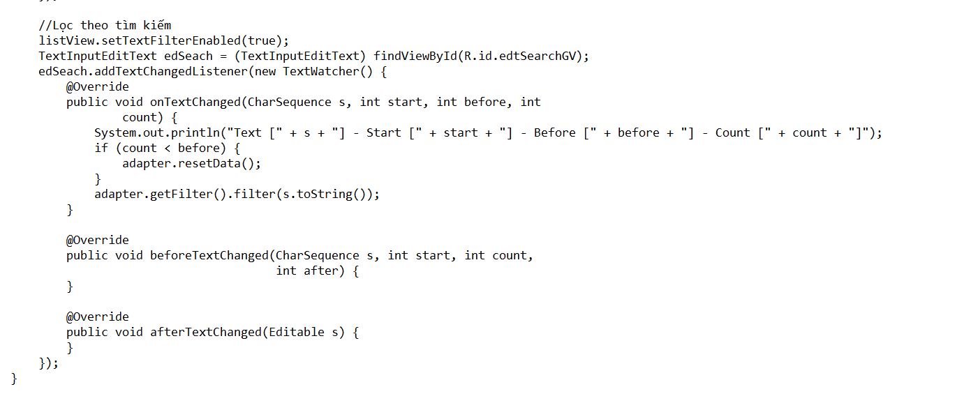

## 3.5 *Màn hình thống kê*

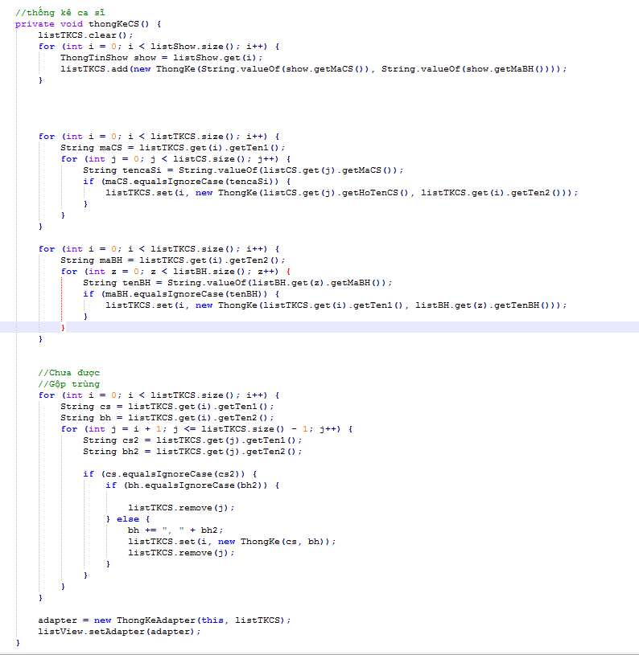Thống kê ca sĩ

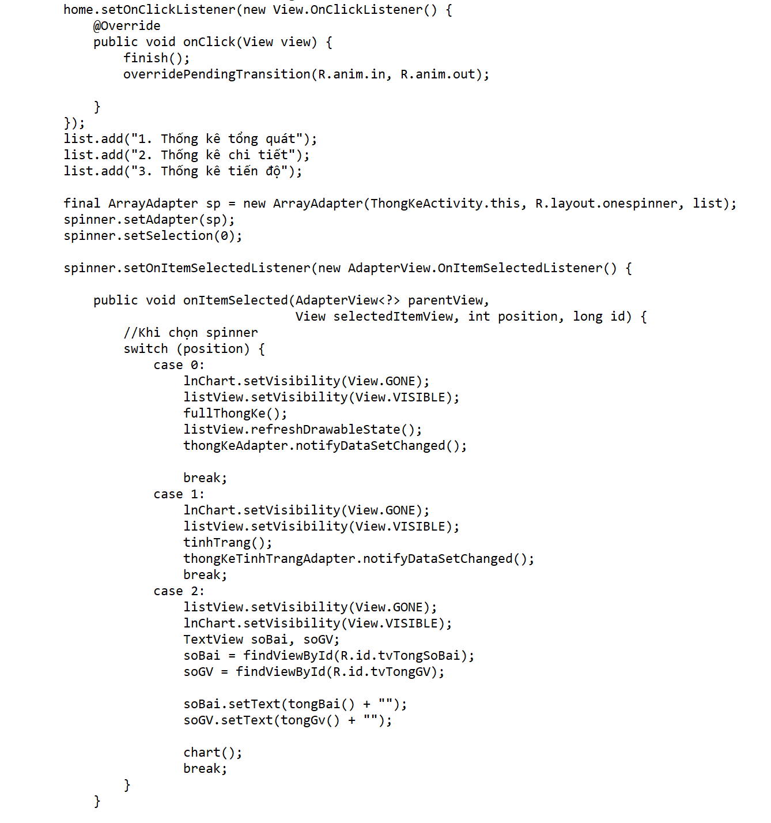

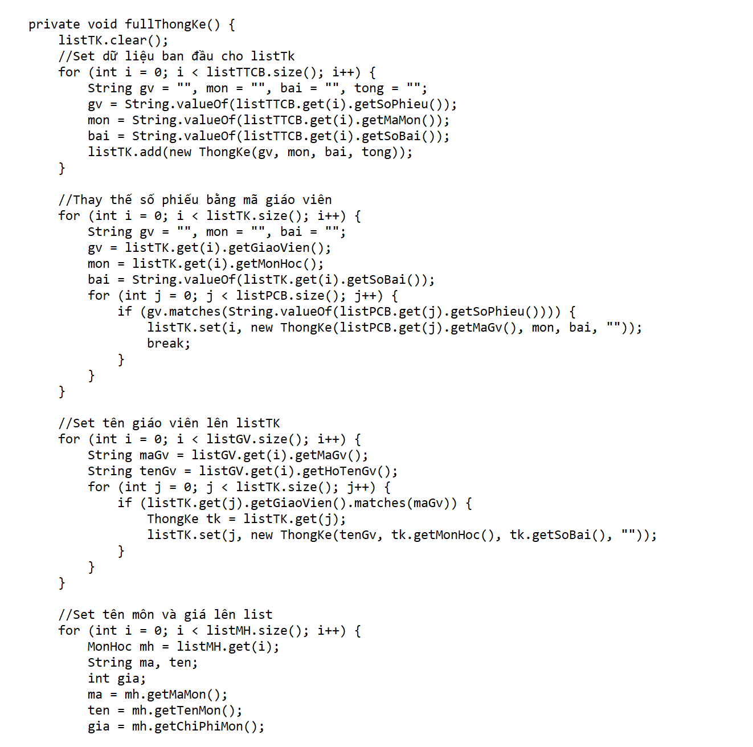

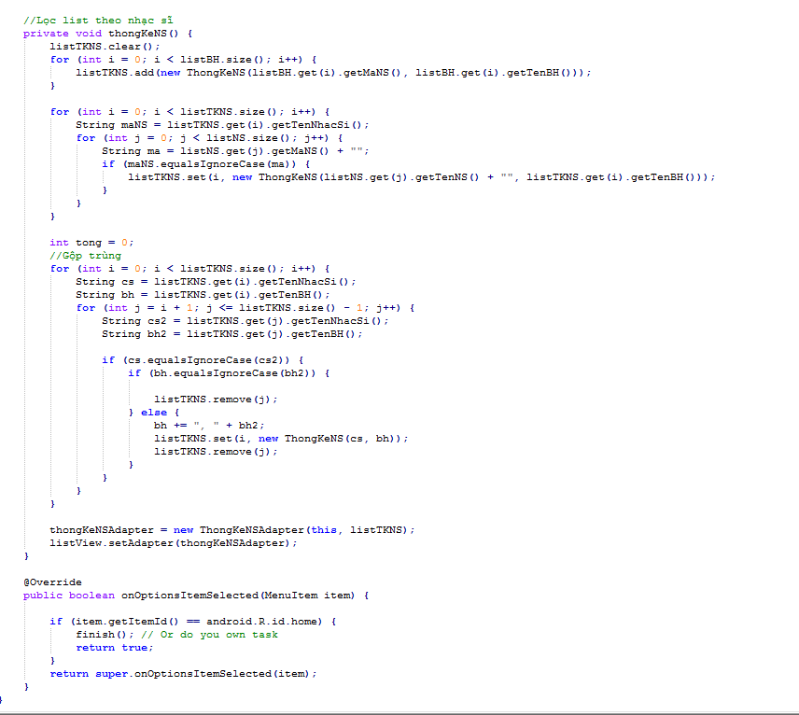

Thống kê nhạc sĩ

# CHƯƠNG 4. KẾT QUẢ ĐẠT ĐƯỢC

## *4.1 Kết quả đạt được*

* Thêm xóa sửa , tìm kiếm.
* Hiện dữ liệu thống kê

## *4.2 Kết luận*

**Những việc đã làm được:**

* Liên kết database
* Thêm xóa sửa ,hiển thị tìm kiếm
* Custom spinner, custom button
* Camera folder
* Thống kê

**Những việc chƣa làm đƣợc:**

* Chưa xử lý được lưu trùng tên
* Giao diện chưa tối ưu
* Chưa làm được màn hình load động